MANUAL - DIAS SEM ACIDENTE

SUMARIO
1. INTRODUCAO
2. VISAO GERAL DO SISTEMA
3. ACESSO AO PAINEL
4. PAINEL PRINCIPAL
5. CONFIGURACOES DO CONTADOR
6. REGISTRO DE ACIDENTE
7. HISTORICO DE ACIDENTES
8. INDICADORES E META
9. MODO TV
10. MODO ESCURO
11. EXPORTACAO EM PDF
12. ACESSO ADMINISTRATIVO
13. ARMAZENAMENTO LOCAL
14. SINCRONIZACAO COM FIREBASE
15. BOAS PRATICAS DE USO
16. SUPORTE E MANUTENCAO

1. INTRODUCAO
O sistema Dias Sem Acidente e um painel web desenvolvido para acompanhar, de forma simples e visual, a quantidade de dias transcorridos desde o ultimo acidente registrado.

A ferramenta foi pensada para ambientes corporativos, industriais e operacionais que precisam manter a informacao de seguranca sempre visivel para equipes, liderancas e visitantes.

O painel pode ser usado em computadores, celulares, tablets e telas de TV, permitindo acompanhamento rapido do status atual de seguranca.

2. VISAO GERAL DO SISTEMA
A tela principal apresenta o contador de dias sem acidentes, a data do ultimo acidente, a data atual, o tempo equivalente em meses e anos, alem do progresso em relacao a meta definida.

Contador central de dias sem acidentes.
Configuracao da data do ultimo acidente.
Definicao de meta em dias.
Historico de acidentes registrados.
Modo TV para exibicao em tela cheia.
Modo escuro para melhor visualizacao em ambientes com pouca luz.
Exportacao ou impressao em PDF pelo navegador.
Bloqueio administrativo para evitar alteracoes indevidas.

3. ACESSO AO PAINEL
O acesso e realizado diretamente pelo navegador. Em ambiente local, o sistema pode ser aberto por um servidor HTTP simples. Em ambiente publicado, basta acessar a URL disponibilizada pela hospedagem.

Por ser uma aplicacao estatica, nao ha necessidade de instalacao de servidor backend para o uso basico.

Acesso local sugerido: http://127.0.0.1:8012/index.html
Hospedagem recomendada: GitHub Pages, Netlify, Vercel ou servidor web interno.
Navegadores recomendados: Google Chrome, Microsoft Edge ou Mozilla Firefox atualizados.

4. PAINEL PRINCIPAL
O painel principal concentra as informacoes operacionais de seguranca. O numero em destaque representa a quantidade de dias desde a data do ultimo acidente cadastrada.

A mensagem abaixo do contador e atualizada automaticamente conforme o total de dias e a meta configurada.

Dias sem acidentes: numero principal exibido no centro do painel.
Ultimo acidente: data usada como base para o calculo.
Hoje: data atual do dispositivo.
Tempo equivalente: conversao aproximada do periodo em meses e anos.
Status de seguranca: indicacao visual de acompanhamento ativo.

5. CONFIGURACOES DO CONTADOR
As configuracoes permitem atualizar a data do ultimo acidente e definir a meta de dias sem acidentes. Essas acoes devem ser realizadas apenas por usuarios autorizados.

Data do ultimo acidente: informe a data correta no campo correspondente.
Meta de dias sem acidentes: informe um numero inteiro maior que zero.
Salvar configuracoes: grava os dados e atualiza o painel imediatamente.
O sistema recalcula automaticamente o contador sempre que a data e alterada.

6. REGISTRO DE ACIDENTE
A opcao Registrar Acidente deve ser usada quando ocorrer um novo acidente e for necessario reiniciar o contador a partir da data atual ou da data informada.

Ao registrar um acidente, o evento passa a compor o historico do sistema.

Clique em Entrar admin para liberar as acoes administrativas.
Revise a data antes de registrar o acidente.
Clique em Registrar Acidente.
Confirme a acao quando solicitado pelo navegador.
Verifique se o contador e o historico foram atualizados corretamente.

7. HISTORICO DE ACIDENTES
O historico armazena os acidentes registrados para consulta posterior. Ele auxilia no acompanhamento operacional e na rastreabilidade das atualizacoes do painel.

Cada item apresenta a data do acidente registrado.
O historico pode ser limpo por usuario autorizado.
A quantidade maxima de registros e controlada pelo proprio sistema para evitar excesso de dados no navegador.

8. INDICADORES E META
A area de indicadores apresenta a meta configurada, a quantidade de dias restantes, os meses equivalentes e os anos equivalentes.

A barra de progresso facilita a leitura visual do desempenho atual em relacao ao objetivo definido.

Meta: quantidade de dias definida pela empresa ou setor.
Restam: diferenca entre a meta e os dias ja acumulados.
Meses: tempo aproximado em meses desde o ultimo acidente.
Anos: tempo aproximado em anos desde o ultimo acidente.

9. MODO TV
O Modo TV foi criado para exibicao em monitores ou televisores instalados em areas comuns. Nesse modo, o painel prioriza o contador e reduz elementos de configuracao.

Clique em Painel TV para ativar a visualizacao.
Use o botao Voltar para tela principal para retornar ao modo completo.
Recomenda-se usar tela cheia do navegador para melhor apresentacao.

10. MODO ESCURO
O modo escuro altera as cores da interface para reduzir brilho e melhorar a visualizacao em ambientes com menor iluminacao.

Clique em Modo escuro para ativar.
Clique novamente para retornar ao modo claro.
A escolha pode ser mantida no navegador conforme a configuracao local.

11. EXPORTACAO EM PDF
A funcao Exportar PDF utiliza o recurso de impressao do navegador. O usuario pode salvar a pagina em PDF ou enviar para uma impressora configurada.

Clique em Exportar PDF.
Na janela de impressao, selecione Salvar como PDF ou a impressora desejada.
Confirme o layout antes de concluir a exportacao.

12. ACESSO ADMINISTRATIVO
As operacoes que alteram dados do painel devem ser protegidas por acesso administrativo. O sistema permite configurar uma senha por meio de hash SHA-256 no arquivo shared-config.js.

Entrar admin: libera os campos e botoes de alteracao.
Senha administrativa: deve ser cadastrada como hash, nunca em texto puro.
Sair ou recarregar a pagina pode exigir novo acesso, conforme comportamento configurado no navegador.

13. ARMAZENAMENTO LOCAL
Quando a sincronizacao remota nao esta habilitada, os dados sao salvos apenas no navegador do dispositivo usando armazenamento local.

Neste modo, cada aparelho pode ter dados diferentes, pois nao ha compartilhamento automatico entre dispositivos.

Use armazenamento local para testes ou instalacoes simples.
Evite limpar dados do navegador sem antes registrar as informacoes importantes.
Para paineis em varias telas, recomenda-se configurar Firebase.

14. SINCRONIZACAO COM FIREBASE
O Firebase Realtime Database pode ser usado para sincronizar o contador entre diferentes dispositivos. A configuracao e feita no arquivo shared-config.js.

Apos configurado, alteracoes realizadas em um dispositivo podem refletir nos demais aparelhos conectados ao mesmo banco.

Defina provider como firebase.
Configure o path usado para armazenar o estado.
Informe os dados do firebaseConfig do projeto.
Configure regras de seguranca no Firebase para impedir escrita publica indevida.

15. BOAS PRATICAS DE USO
Para garantir confiabilidade, as atualizacoes do painel devem seguir um processo claro e restrito a pessoas autorizadas.

Mantenha a data do ultimo acidente sempre atualizada.
Restrinja a senha administrativa a usuarios responsaveis.
Valide o painel apos qualquer alteracao de configuracao.
Use o modo TV para comunicacao visual em areas comuns.
Revise periodicamente as regras do Firebase, quando utilizado.

16. SUPORTE E MANUTENCAO
A manutencao do sistema envolve a preservacao dos arquivos principais, revisao da configuracao e acompanhamento do local de hospedagem.

Arquivo principal: index.html.
Arquivo de configuracao: shared-config.js.
Documentacao do projeto: README.md.
Repositorio sugerido: https://github.com/VitorTDS/dias.git.

17. TELAS DO SISTEMA
As imagens abaixo apresentam as principais areas do painel Dias Sem Acidente com marcacoes para orientar o uso diario do sistema.

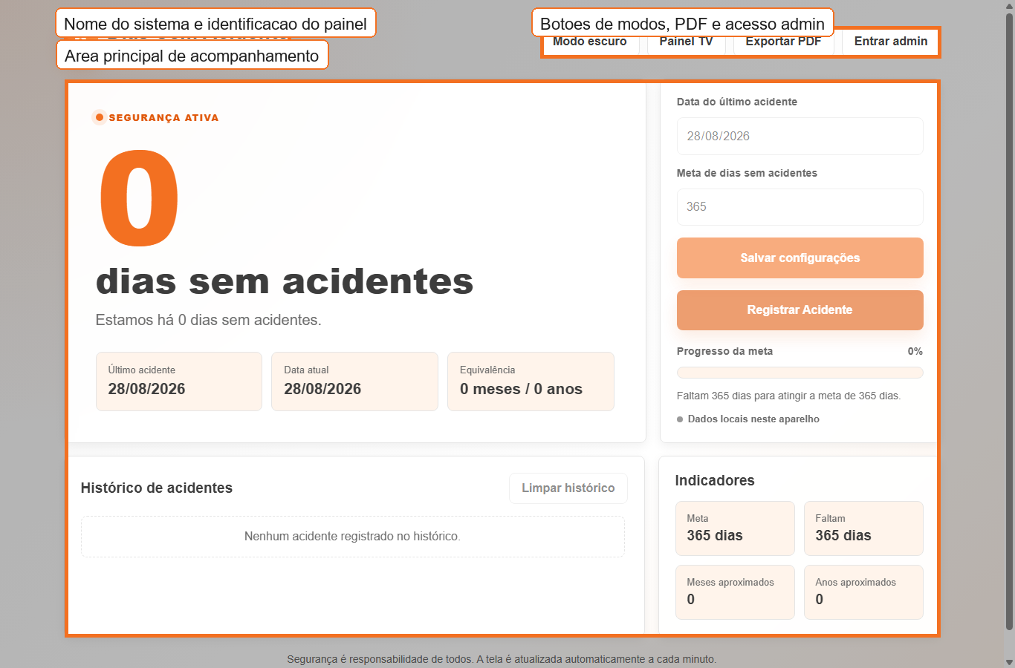
Figura 1 - Visao geral do painel, com identificacao do sistema, botoes superiores e area principal.

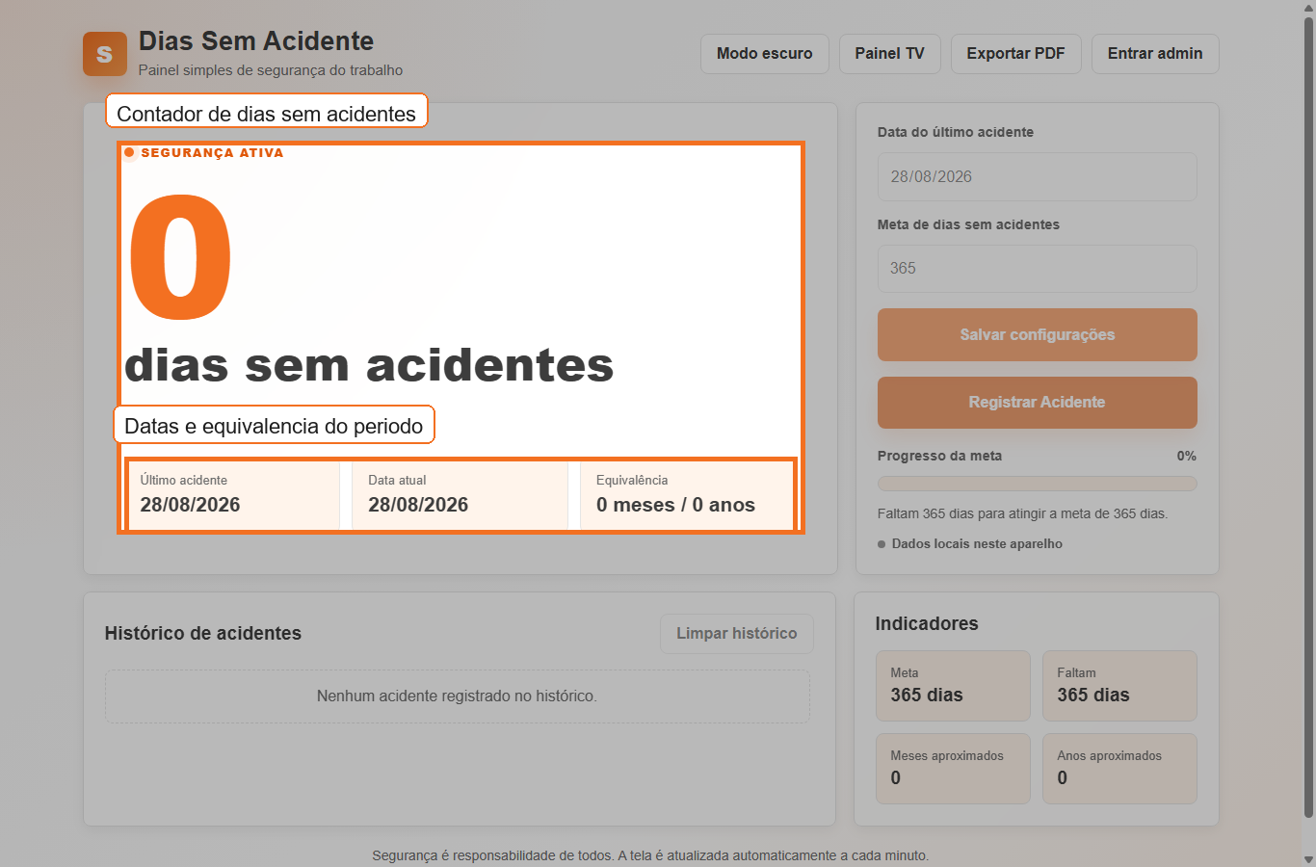
Figura 2 - Contador principal, datas de referencia e equivalencia do periodo sem acidentes.

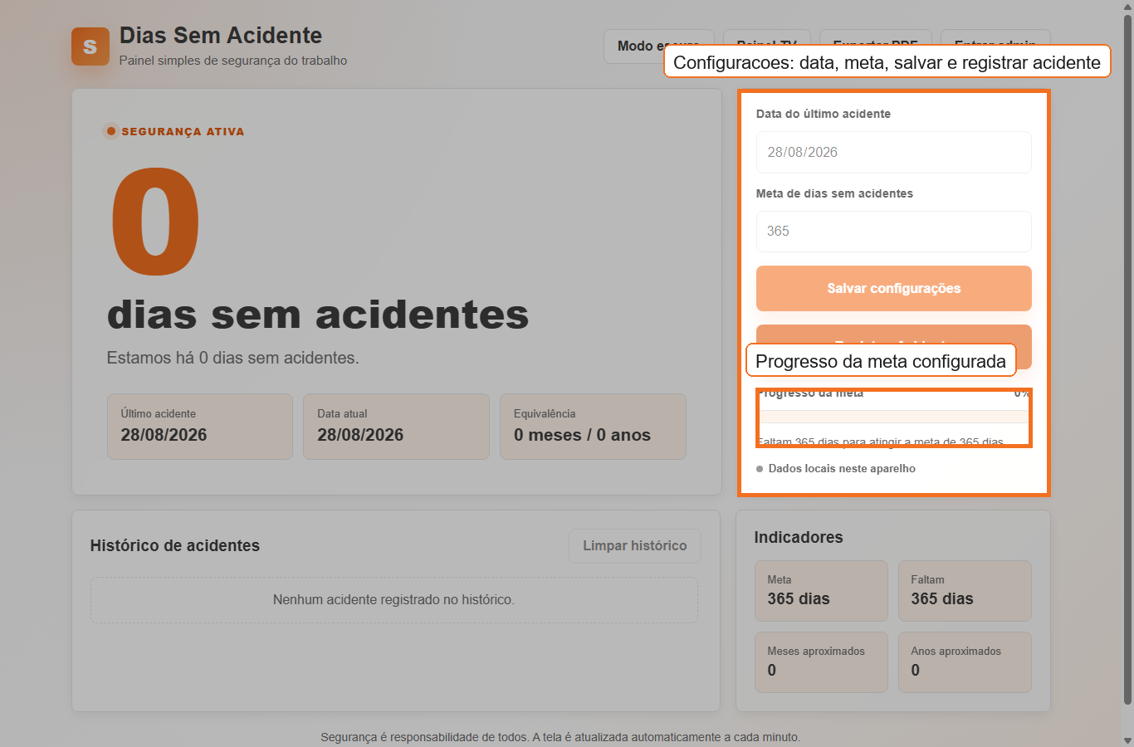
Figura 3 - Area de configuracoes, usada para alterar a data do ultimo acidente, meta e registro de novo acidente.

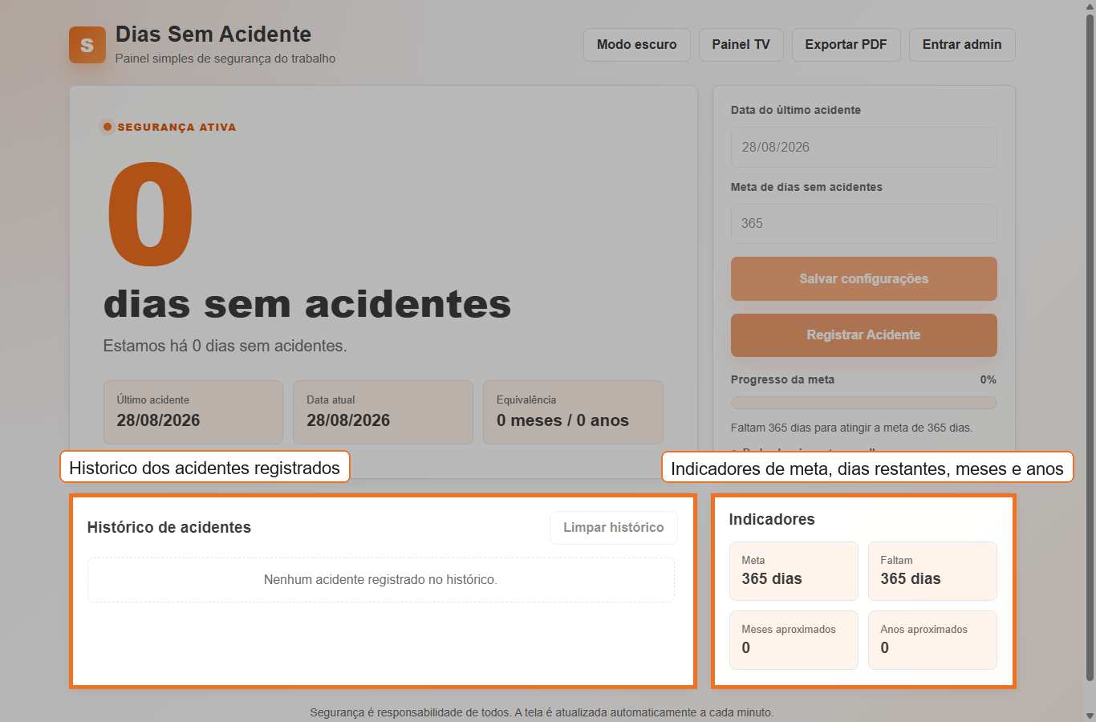
Figura 4 - Historico de acidentes e indicadores de acompanhamento da meta.

